项目9

监测车辆改造需求书

**一、车辆基本信息**

现有大气常规六参数流动监测车1台，品牌型号为中天之星牌依维柯TC5055XJE，购后改装于2016年，车内监测设备负载总功率约1500W（不含空调），日常外出行驶中由UPS供电4-6小时。监测车运行以来，根据实际使用情况，现车辆有如下问题需要改造：

**1.左后轮承重事项。**左后轮上方一侧安装有不间断UPS电源（山特C2KS和18节180AH/12V电池），右后轮上方一侧安装有空调（室外机+室内机）。其中，左后轮承重较大，需要将电池数量减至12节，并对电池柜内的电池重新串并联接线（如6节为一组串联，两组再并联），电池柜需重新厂家订制，电池摆放安全、平稳。

**2.车辆供电事项。**降低电池数量后，行驶中UPS供电续航时间减少，需要增装车载纯正弦波逆变器和切换开关（即停车期间，开关指向“市电”档，由市电给UPS充电，行驶中可将（根据需要）开关扳至“逆变”档后，将车辆柴油发动机12V电瓶直流转换成220V交流给UPS补充充电），以增加车辆实际外出工作时间。

**3.车窗窗帘事项。**车身左右两侧各1扇、尾门左右两侧各1扇（共4扇）车窗安装有布艺窗帘（属易燃物，且靠近排插座），需要将布艺窗帘拆除，车窗改贴防爆隔热防窥窗膜。

**4.车辆安防事项。**车顶和车内监控故障，现不正常使用，需要在车顶的前、后、左、右方和车内共5处分别安装摄像头，并重新接线。

**5.升降杆事项。**原安装有轻型手摇升降杆（BSD-XS42），摇柄早拆除，既占用空间，又容易撞伤，需要将手动改成电动，即增加一个电动按钮。

**6.展示事项。**将专业地图展示屏固定在台柜靠玻璃一侧，做好防震，并重新接视频线。

**7.车顶采样头事项。**车顶共有3根采样管（含采样头，高度约0.6米），行驶中存在摔下风险，需要将其用支撑架简单固定（3脚）。

**8、尾门和过道门事项。**维修尾门后双开门限位器1个，无法正常打开固定；维修过道门不锈钢强磁门吸1个，无法正常打开固定。

**二、供应商条件**

1、服务供应商须具备车辆维修或改造资质，并提供相关证明。

2、服务供应商具有满足该项目活动相适应的设备、设施和技术人员。为保障改造质量和满足采购人特定需求，利于采购人随时沟通和改造监督，优选本地（市区）服务商。

3、服务供应商须提供车辆的取车、送车服务。

**三、车辆具体改造内容和预算如下**

|  |  |  |  |  |
| --- | --- | --- | --- | --- |
| **改造项目** | **改造内容** | **材料费（元）** | **人工费（元）** | **备注** |
| 一、左后轮承重事项 | 1、电池柜内电池数量由18节减至12节，并重新串并联接线 |  |  | 需懂UPS操作，电池摆放安全、平稳。 |
| 2.电池柜重新订制安装（标准尺寸） |  |  |
| 二、车辆供电事项 | 1、在车柜（内置UPS主机）某处安装车载纯正弦波逆变器1个、切换开关1个（市电/逆变）。 |  |  | 1、配纯正弦波12V转220V3000W逆变器，逆变器主机要求装在主驾驶位后下方，逆变器品牌要求为广州普今BELTTT。  2、车内市电一路或（切换）车内发动机12V电瓶与逆变器输入一路接入，逆变器输出一路与UPS输入一路接入（UPS为山特C2KS）。  3、要求停车（用）期间，开关指向“市电”档，由市电给UPS充电，行驶中根据需要将开关扳至“逆变”档后，将车辆12V直流转换成220V交流给UPS补充充电。 |
| 2、合理布线 |  |  |
| 三、车窗窗帘事项 | 1、车身左右两侧车窗布艺窗帘拆除  2、车身左右两侧、尾门一侧车窗改贴防爆隔热防窥窗膜 |  |  | 1、窗膜品牌要求为威固品牌。  2、车身左右两侧车窗大小约为宽100cm*高70cm*2个。  3、尾门左右两侧车窗大小约为宽60cm*高75cm*2个。 |
| 四、车辆安防事项 | 1、车顶的前、后、左、右方和车内共5处分别安装摄像头，并做好电源供电接线 |  |  | 1. 配萤石C4HC-2MP 4MM室外半球机(高清日夜全彩/语音对讲/声光报警/wifi版)5个。 2. 配7天萤石云存储充值卡服务（年套餐），1台设备绑定1卡，共5卡。 |
| 五、升降杆事项 | 1、将轻型手摇升降杆（BSD-XS42）由手动改成电动，增加一个电动按钮和重新接线 |  |  | 原升降杆的摇柄已经拆除，既占用空间，又容易撞伤。 |
| 六、展示事项 | 1、将专业地图展示屏固定在台柜靠玻璃一侧，做好防震，并重新布视频线、电源线 |  |  | 配50英寸L50R8-A。 |
| 七、车顶采样头事项 | 1、车顶3根采样管用支撑架固定 |  |  | 采样管（含采样头），高度约0.6米，支撑架为3脚。 |
| 八、尾门和过道门事项 | 1、维修尾门后双开门限位器  2、维修过道门不锈钢强磁门吸 |  |  | 尾门后双开门限位器、过道门不锈钢强磁门吸无法正常打开固定 |
| 小计 | |  |  |  |
| 取车、送车服务 | |  |  |  |
| 合计 | |  | |  |
| 税费13% | |  | |  |
| 总计费用 | |  | | **（预算29000元）** |

附图：车辆图片

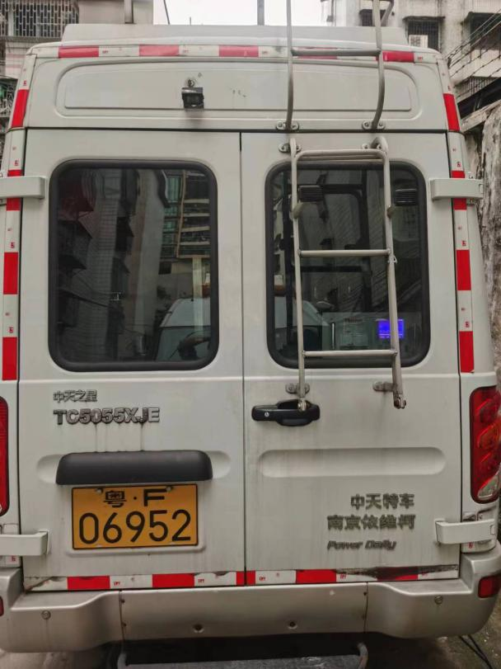 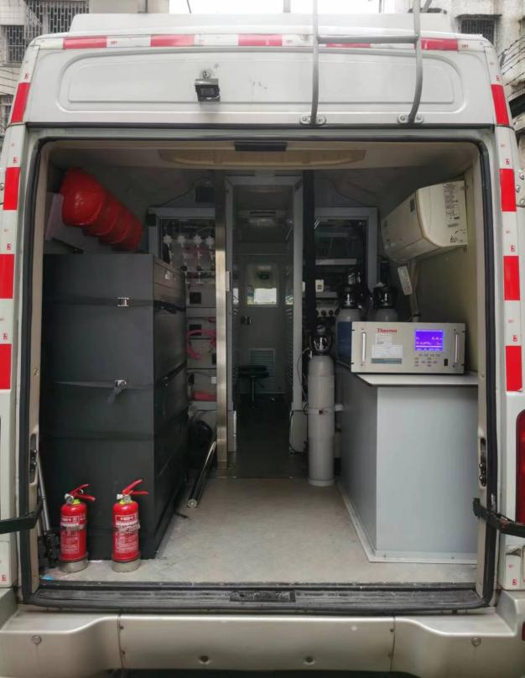

车尾部分

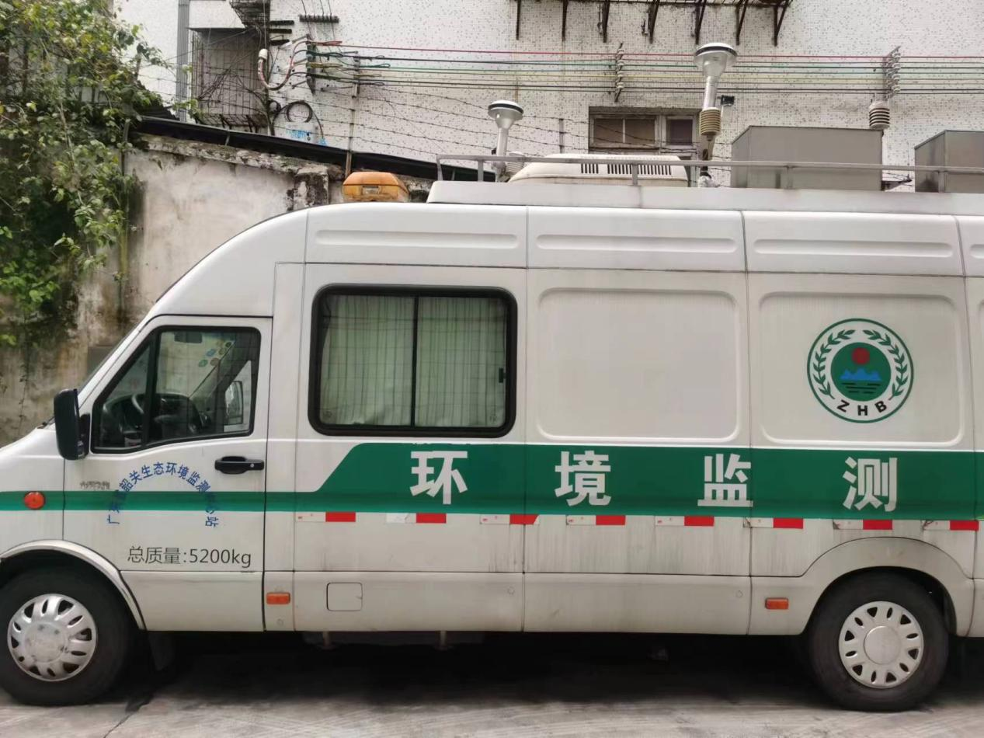

车身侧面

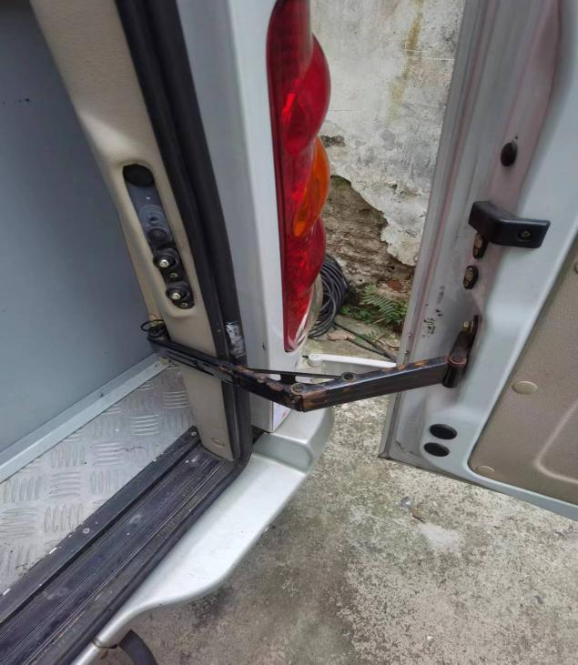 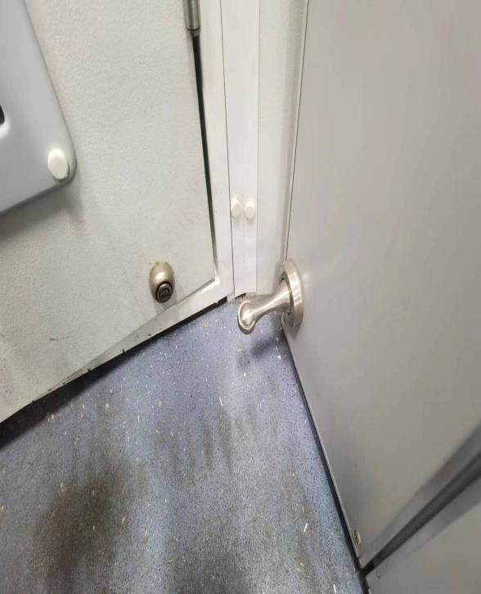

维修尾门后双开门限位器 维修过道门不锈钢强磁门吸

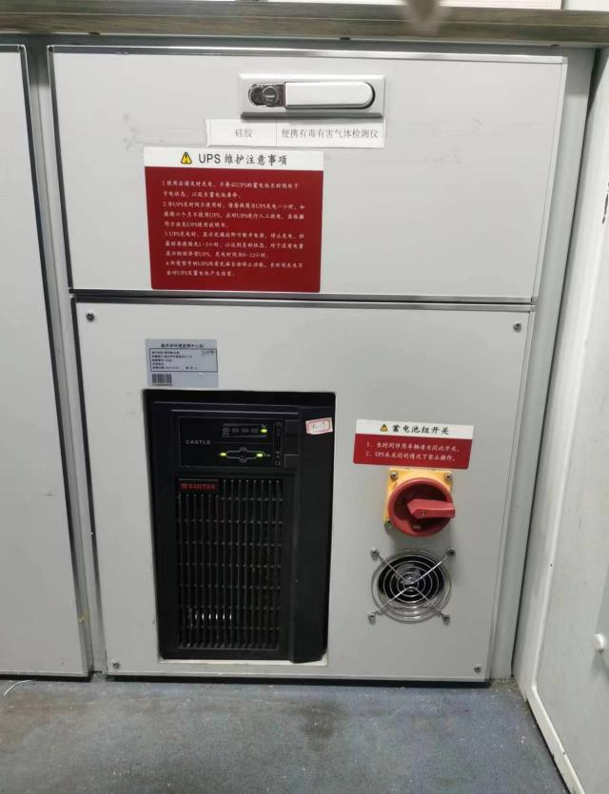 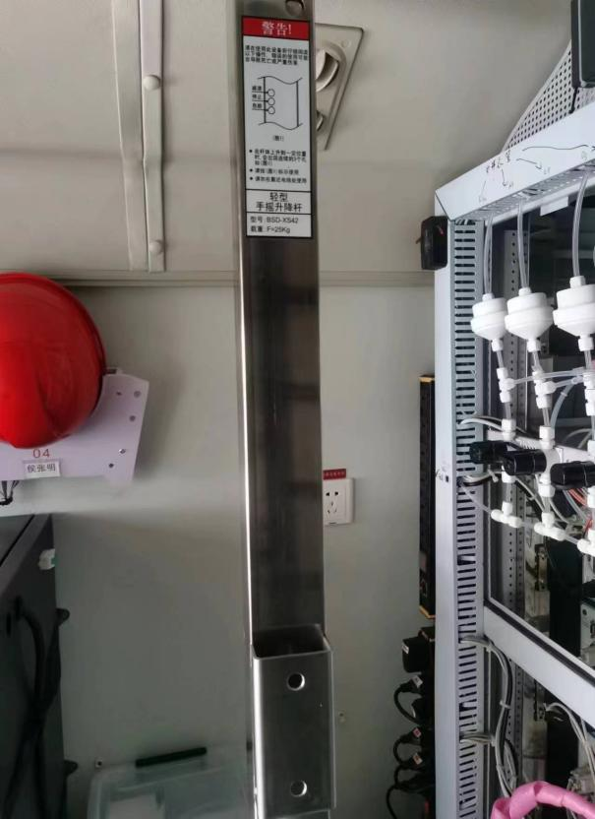

车柜（山特UPS C2KS） 轻型手摇升降杆（BSD-XS42）

前摄像头

内摄像头

UPS主机

台柜

台柜

右摄像头

左摄像头

设备、

电脑

设备

升降杆

后摄像头

稳压一路（接外部电源）

空调一路（接外部电源）

台柜

电池柜